Тема урока: «Ломаные и многоугольники. Периметр многоугольника.»
Тип урока: открытие новых знаний.
Деятельностная цель: формирование у учащихся способностей к самостоятельному выявлению и исправлению своих ошибок на основе рефлексии коррекционно-контрольного типа.
Образовательная цель: познакомиться с элементами многоугольника и понятием «периметр многоугольника».

1. Организационный этап.

Взаимные приветствия учителя и учащихся; фиксация отсутствующих; проверка внешнего состояния классного помещения; проверка подготовленности учащихся к уроку; организация внимания и внутренней готовности.

2. Этап всесторонней проверки домашнего задания.

Работа с карточками (3 человека работают у доски для проверки результатов).
Задание. Для каждого из рисунков 1-4 определите:
а) название углов;
б) виды углов;
в) измерьте их градусную меру.
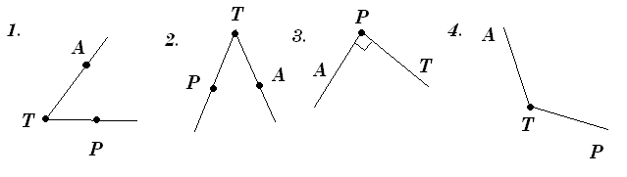
Проверка и исправление ошибок (учащиеся сами ищут ошибки и корректируют их).
Рис 1. а) <РТА; б) острый; в) 45°.
Рис 2. а) <РТА; б) острый; в) 30°.
Рис 3. а) <АРТ; б) прямой; в) 90°.
Рис 4. а) <РТА; б) тупой; в) 120°
3. Устная работа.
Для проведения устного счёта весь класс делится на 3 группы (деление проще выполнить по рядам). Задание состоит в следующем: учащиеся с каждого ряда выходят по цепочке к доске и считают пример, записанный под каждой ступенью лестницы. Результат вычислений записывается на ступеньке. Побеждает команда, которая поднимется по лестнице быстрее всех.

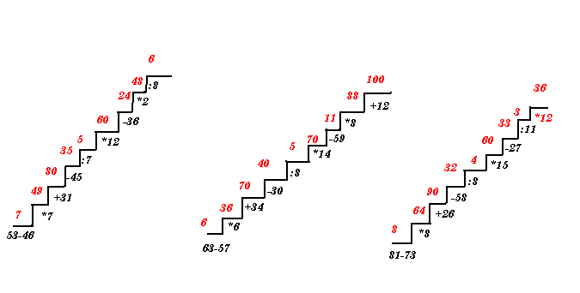
4. Этап подготовки учащихся к активному и сознательному усвоению нового материала.

На доске появляется следующий рисунок…
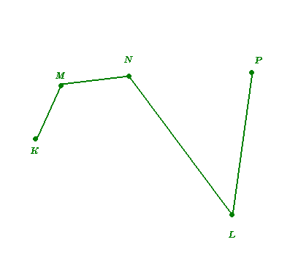
Учитель предлагает ребятам ответить на вопрос:
1. Что это за фигура, появилась на доске? (ломаная)
2. Назовите из каких элементов она состоит?
а) вершины: К,М,N,L.
б) стороны: KM, MN, NL, LP.
в) число звеньев: 4.
3. Учитель предлагает учащимся нарисовать свои, но замкнутые ломаные, состоящие из 4 звеньев (1ряд), из 6 звеньев (2 ряд), из 5 звеньев (3 ряд).
Подведение под понятие: о чем сегодня пойдёт речь на уроке? Формулируем тему урока: «Ломаные и многоугольники. Периметр многоугольника».

5. Этап усвоения новых знаний.
Учащиеся, путём обсуждений и дополнений формулируют основные определения и записывают их себе в тетрадь.
- Многоугольник - это замкнутая ломаная без самопересечений.
Нарисуйте многоугольник, состоящий из 2 звеньев, из 3 звеньев.
Из каких элементов состоит многоугольник?
- стороны (соседние (смежные) и несмежные);
- вершины (соседние (смежные) и несмежные);
- углы.
2) Периметр многоугольника – сумма всех сторон многоугольника.
Обозначение: Р.

6. Этап проверки понимания учащимися нового материала. Этап усвоения новых знаний.
1. На каждую парту выдаётся набор разноцветных многоугольников(4-6 фигур). Ребятам предлагается из них выбрать и найти периметр тех фигур, цвет которых подходит под их настроение в данный момент. Фигурки вклеиваются в тетрадь. Через несколько минут учитель предлагает учащимся выполнить взаимопроверку и скорректировать полученные результаты.

2. Ребята делятся на 4 группы (разделить можно по партам, т.е. на каждом ряду объединяем 1 и 2 парты, 3 и 4 парты, а ребят с последних парт объединяем с уже составленными группами).

Каждой группе выдаются задания на карточках:
Группа 1.
Найдите периметр классной доски.
Группа 2.
Найдите периметр крышки ученической парты и стула.
Группа 3.
Найдите периметр классной комнаты.
Группа 4.
Найдите периметр дверного проёма.
Ребята распределяют обязанности в группе и делят задание между всеми участниками группы.

7. Этап закрепления нового материала.
1. Назовите все вершины, все стороны и все углы четырёхугольника, изображённого на рисунке. Определите на глаз, есть ли в этом четырёхугольнике прямой угол, какой из его углов острый, сколько у него тупых углов (работает 1 ученик). Измерьте и запишите величину каждого угла этого четырёхугольника (работает 2 ученик).
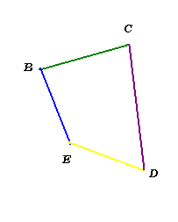
2. Начертите четырёхугольник, у которого является тупым:
- два соседних угла (работают у доски 2 ученика с последующей проверкой классом и возможными другими вариантами);
- два противоположных угла (у доски работают 2 ученика с последующей проверкой классом и обсуждением других возможных вариантов).

3. а) треугольник АВС можно также назвать треугольником ВАС. Как ещё можно назвать этот треугольник? Сколько всего можно придумать обозначений этого треугольника? (устно)
б) Запишите все возможные обозначения четырёхугольника АСВД (задание выполняется самостоятельно с дальнейшим обсуждением возможных вариантов всем классом). Для работы у доски можно пригласить нескольких учащихся (из тех, кто устал сидеть и кому необходимо сконцентрироваться).

4. Чему равен периметр треугольника АВС со сторонами:
- АВ=3см, ВС=4см 5мм, АС=5см 3мм;
- АВ=ВС=4см, АС=7см 3мм;
- АВ=ВС=АС=9см?
У доски работают 3 человека. Класс контролирует выполнение этого задания.

8. Этап информирования учащихся о домашнем задании, инструктаж по его выполнению.
Теоретический материал: п.5.3 (учебник)
Задание по выбору учащихся:
1вариант (творческое задание).
Из цветной бумаги вырезать:
- прямоугольный треугольник;
- произвольный пятиугольник.
Найдите периметр получившихся фигур. Придумайте их имена (названия).
2 вариант (задания из учебника):
базовый уровень:№495; №500.
повышенный уровень: №501; №502

Учащиеся могут выбрать как один из уровней, так выполнить и все задания.

9. Рефлексия (подведение итогов занятия).

- Что нового Вы узнали на уроке?
- Как вы поняли, что такое многоугольник?
- Откуда произошло это понятие?
- Что такое периметр многоугольника?
- Хлопните в ладоши те, кто понял абсолютно всё о чём сегодня говорили?
- Топните ногой те, кто вообще ничего не понял?
- Задайте вопросы…

